**Parawany ochronne - idealne do zabezpieczenia miejsca pracy**

**Odpowiednie zabezpieczenia miejsca pracy, bywa kluczowe w przypadku branż, które pracują w miejscach niebezpiecznych**

**Parawany ochronne - dlaczego są tak ważne?**

Przedmioty takie jak [parawany ochronne](https://protekt.pl/namioty-parawany-i-plotki-odgradzajace~c27), płotki odgradzające czy namioty ochronne są szeroko wykorzystywane przez wszelkiego rodzaju służby ochronne, ratownicze czy pracowników budowy. Pozwalają nie tylko zabezpieczyć miejsce pracy przed wzrokiem gapiów, ale również zabezpieczyć teren przed potencjalnymi wypadkami.

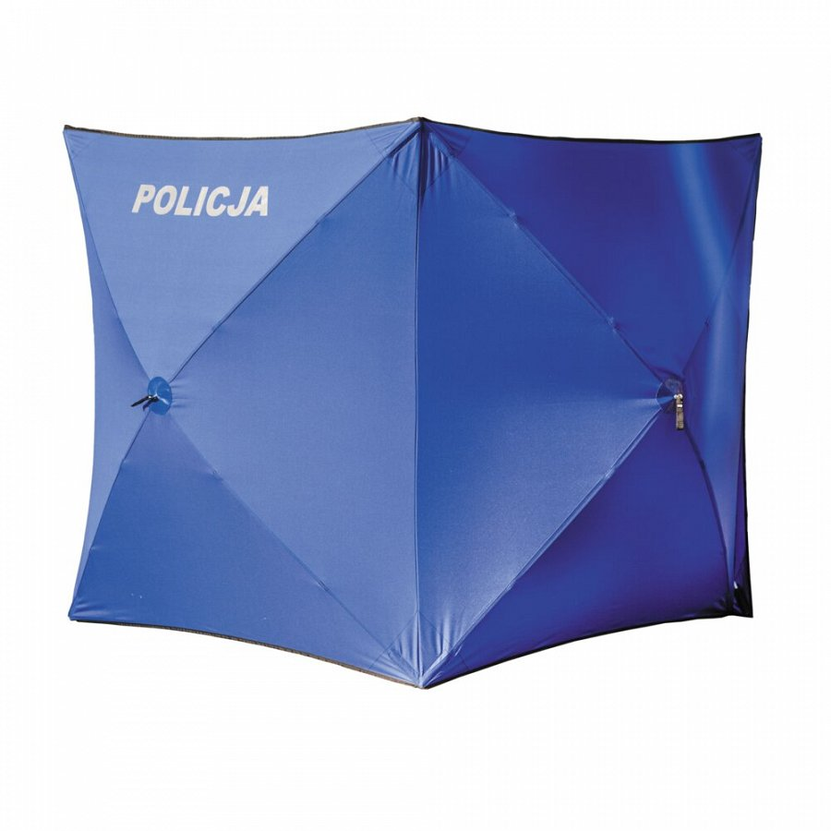

**Czym są parawany ochronne?**

Akcesoria takie jak **parawany ochronne** są często wykorzystywane na miejscach wypadków. Ich główne zadanie to zabezpieczenie miejsca przed ciekawskim wzrokiem świadków, ułatwienie wyznaczenie miejsca pracy dla służb, czy choćby zabezpieczenie pracowników przed niesprzyjającymi warunkami atmosferycznymi. Szczególnie przydatną funkcją parawanów jest możliwość szybkiego montażu oraz demontażu zabezpieczenia, dzięki czemu pracownicy szybko mogą się zająć tym, co jest najważniejsze. Dodatkową funkcją jest ostrzeganie przechodniów o tym, że jest to miejsce wypadku lub teren budowy, co pozwoli poinformować ich zawczasu, że nie powinni się znajdować w tym miejscu.

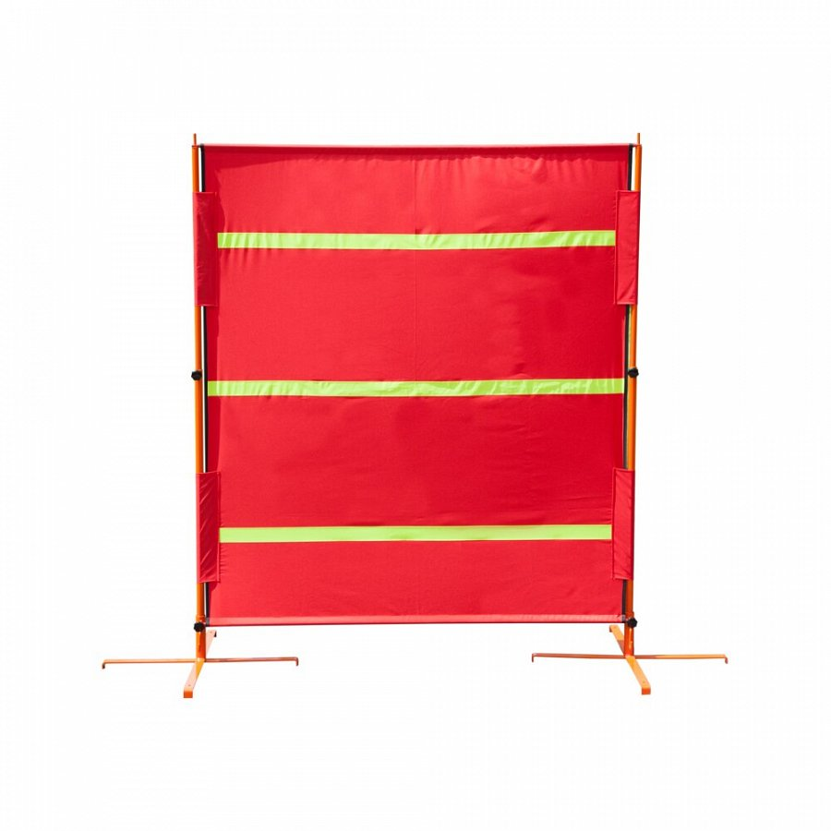

**Protekt - specjalistyczny sprzęt do pracy**

Protekt to sklep internetowy zapewniający dostęp do wszelkiego rodzaju sprzętu mającego za zadanie zabezpieczyć pracowników podczas wykonywania ich pracy. W swojej ofercie oprócz produktów takich jak *parawany ochronne* znaleźć można również sprzęt taki jak:

- siatki zabezpieczające

- barierki rozsuwane,

- słupki do wyznaczania stref,

Jeżeli szukasz odpowiedniego sprzętu do prac na wysokościach lub potrzebujesz zapewnić swoim pracownikom wymagane zabezpieczenie w trakcie pracy, to wejdź na naszą stronę i sprawdź ofertę!